国家科技特派员注册登记过程常见问题解答

注册实名问题

政务服务平台有几类用户？科特派有几类用户？
政务平台账号分为法人和自然人，科特派在此之上根据授权不同细分为5种：其中第1种“法人（单位）”完全等于政务平台的法人；其余4种（单位管理员、自然人特派员、法人特派员、地方管理部门）均是属于政务平台的自然人类型。具体参考下表：
政务服务平台 | 科特派
法人（单位） | 法人（单位）
自然人 | 单位管理员
 | 自然人特派员
 | 法人特派员
 | 地方管理部门

系统都有哪些用户？用户来源是什么？
系统面向5类用户提供相关功能：
面向地方科技管理部门提供信息查看、退回、审核、备案等功能；该账号由农村中心统一发放；
面向科技特派员所在单位，提供信息查看、核实、退回等功能；该账号须单位在科技部政务服务平台进行单位（法人）注册；
面向自然人科技特派员及法人科技特派员提供信息登记等功能。该账号须个人在科技部政务服务平台进行自然人注册。

自然人注册时显示证件号码已被注册
说明在政务服务平台已有自然人账号，需要通过点击用户登录→忘记密码→自然人用户申诉找回密码，用找回的账号密码办理业务。

法人注册显示单位名称已被注册
说明在政务服务平台已有法人账号，先咨询本单位负责人是否清楚账号情况，如果单位中没人清楚，需要通过点击用户登录→忘记密码→单位法人用户申诉找回密码，用找回的账号密码办理业务。

法人注册显示单位名称未被注册，但是信用代码已被注册
说明在政务服务平台已有法人账号，首先确认单位名称是否填写错误或者单位名称有没有变更，如果有，说明旧单位名绑定了统一信用代码，那就申诉的时候输入最新的单位名称和统一信用代码，用户在上传证件正面的地方上传证件正反面复印件+本人签字+盖公章上传，在上传证件反面的地方反面上传公司的变更声明+盖公章。

为什么提示我未实名或信息不全？
政务服务平台是实名认证的，请参考实名操作手册。

为什么提示我“该手机号已使用,请重新输入手机号码”？
一个手机号只能用于实名认证一个账号，说明这个手机号肯定绑定一个账号，您可以拨打政务服务平台官网底下的技术支持查询，或者更换其它手机号进行验证。

为什么自然人账号信息的身份证改不了？
一个自然人只能实名认证绑定一个自然人账号，一旦绑定实名，更改不了。只能重新注册新自然人账号，法人账号授权，新自然人账号就可以办理业务，

登录问题

登录名与密码都忘记了
- 自然人：点击用户登录→忘记密码→自然人申诉找回密码。
- 法人：点击用户登录→忘记密码→单位法人用户申诉找回密码。（主代办人可为任意一人）
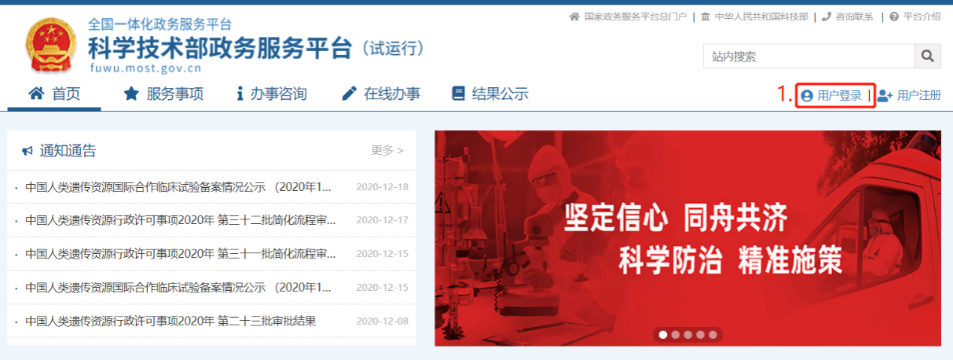
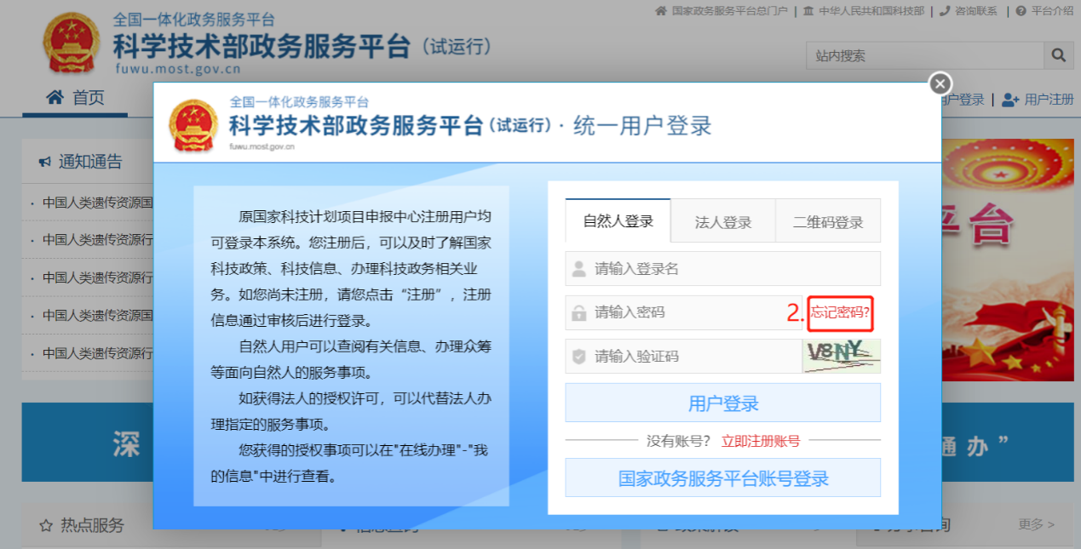

登录名或密码错误（密码忘记）
登录提示登录名或密码错误得账号，先确认用户登录、密码是否正确，如忘记密码可点击忘记密码，选择第一项“登录名重置密码”，将密码重置一下再登录。（注：建议使用谷歌浏览器重置密码）
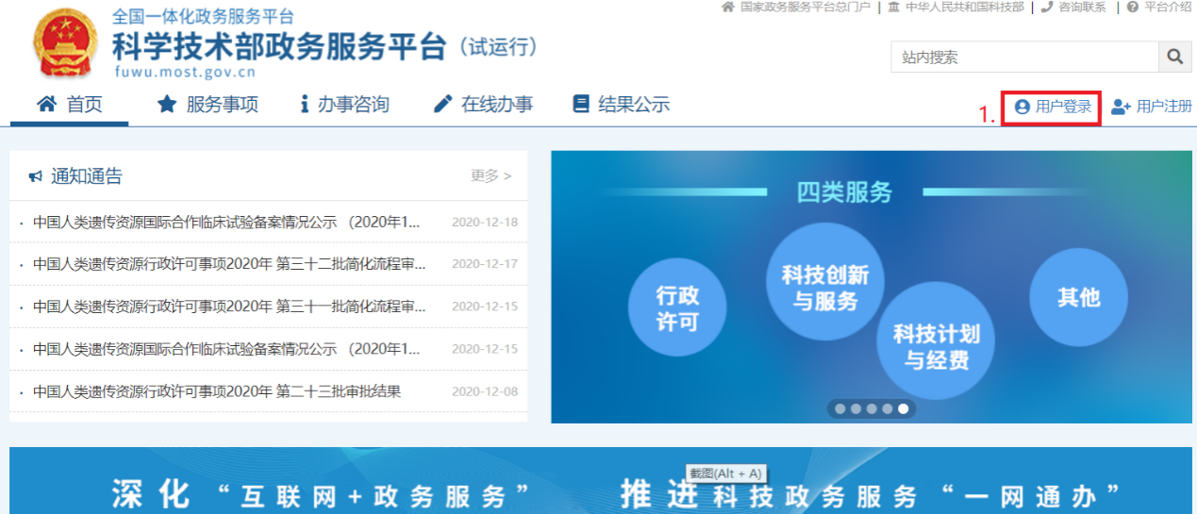
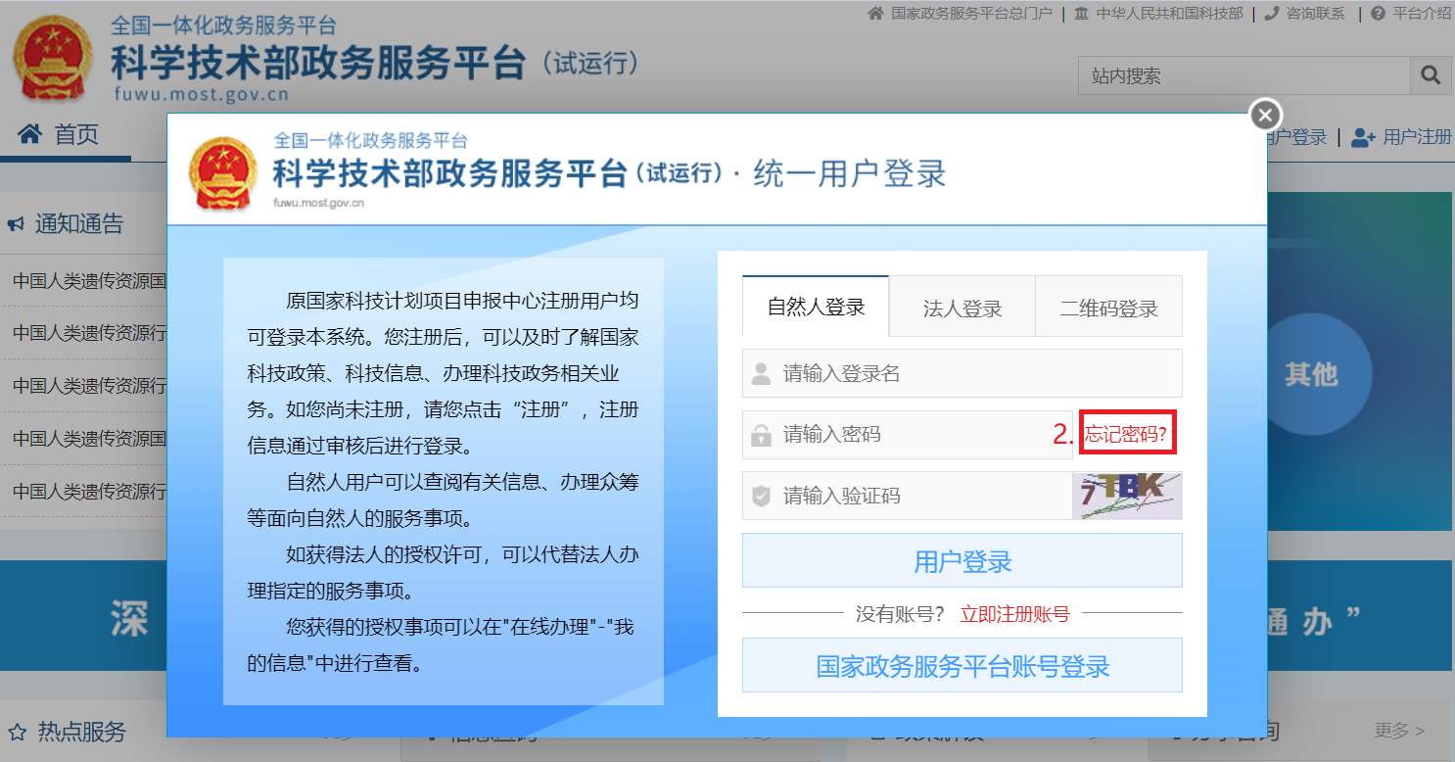

提示密码过期
两种方法：
- 提示密码过期点击“修改密码”按钮进入密码修改页面。（若乱码请更换谷歌浏览器进行操作）
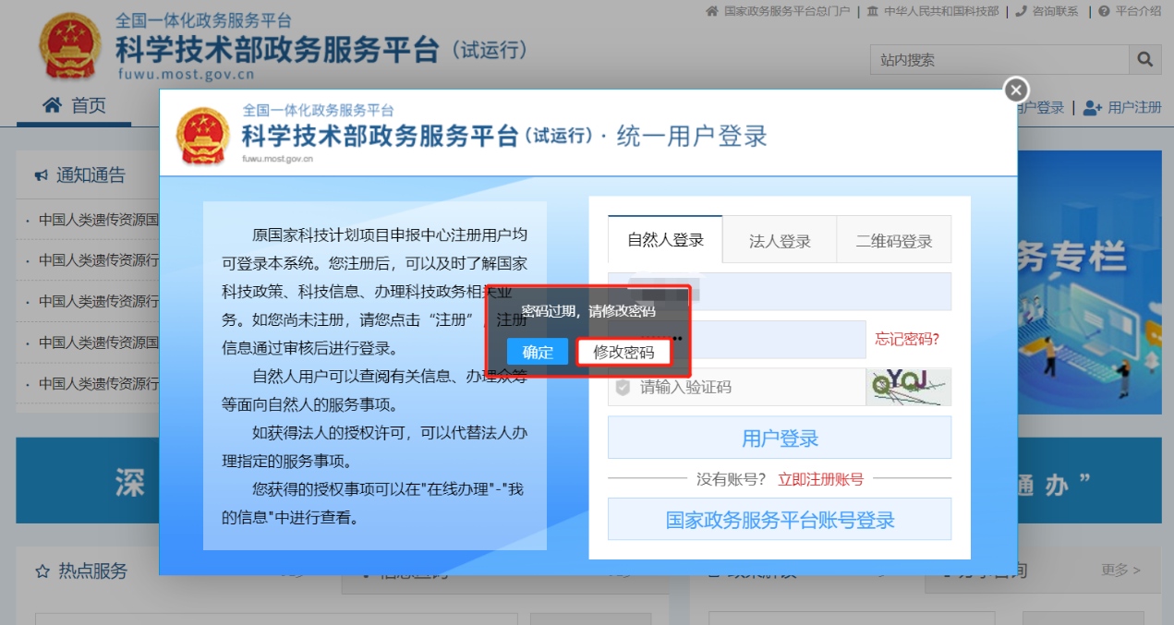
- 点击忘记密码，选择“登录名重置密码”，将密码重置一下再登录。
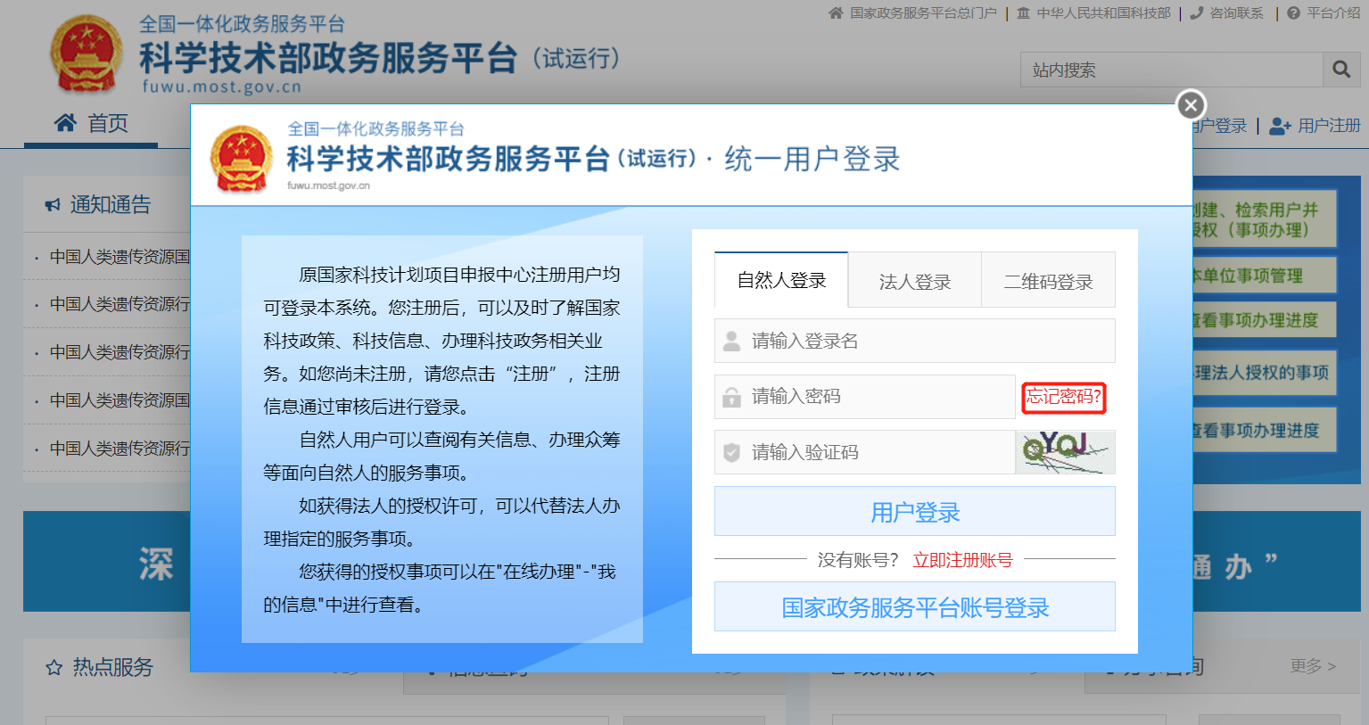

如何使用地方管理部门账号？
使用账号：下发的自然人账号
实名认证：第一次登录之后需要实名认证，这里需要把认证页面的姓名从地方管理部门名称改为操作人的姓名。进行信息实名认证。后续登录账号还是用原来的下发的账号密码登录，登录记得勾选自然人登录。该操作人实名认证绑定后无法进行申报自然人特派员及法人特派员登记。
注意事项：所有管理账号都以自然人登录，填写使用人信息并实名认证通过，不需要工作单位授权，直接进入登记系统进行管理操作。

身份授权问题

为什么提示我（自然人）没有进入科特派的权限？
自然人需要获得法人授予科特派的权限后才可进入。

如何给自然人授权
法人用户第一次进入国家科技特派员信息管理服务系统后，该单位即拥有科特派员权限，即可以到政务服务平台-在线服务-用户授权管理中，查询已注册的自然人，并授予科技特派单位管理员角色，代替法人进行后续的自然人科技特派员和法人科技特派员核实管理等操作。需要注意的是，同一个自然人在同一个单位只能拥有一种角色。
法人账号登录之后点击在线办事→用户授权管理→新用户授权→输入授权用户信息并查询→勾选授权角色。（法人用户给自然人授权，只能将本单位所拥有的权限给自然人用户）
法人用户授权自然人用户：
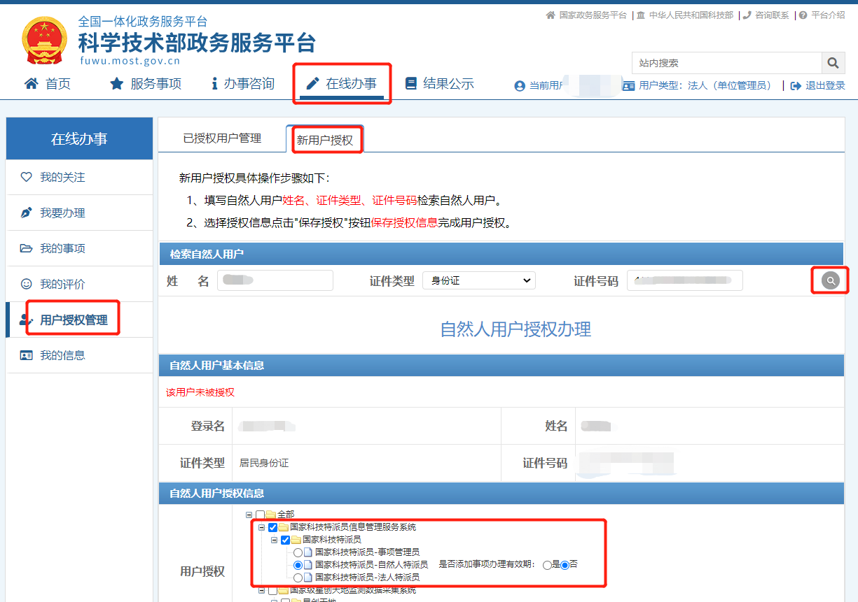

如何修改授权
管理员登录之后点击在线办事→用户授权管理→授权用户管理，修改授权即可。
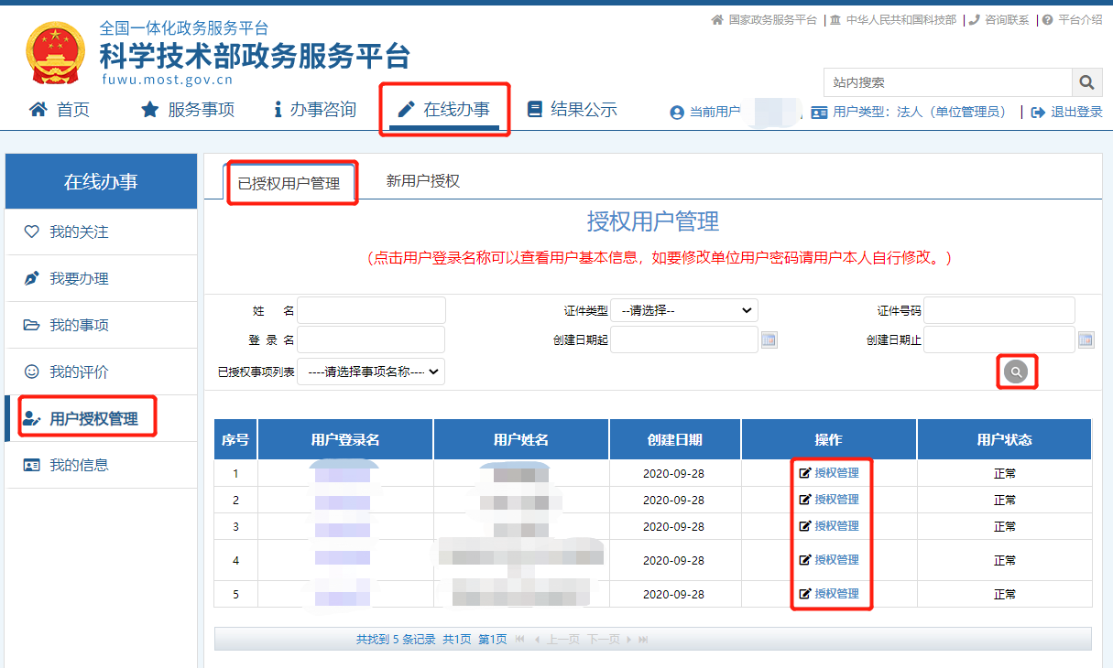

授权操作处搜索不到自然人
- 首先确认这个自然人有没有注册自然人账号，并已实名认证，准确粘贴复制实名认证的自然人信息即可。
- 姓名需要填写自然人姓名，而不是登录名。

为什么我（法人）在授权页面看不到科特派的权限？
首先法人账号登录，实名认证通过后，点击服务事项，找到国家特派员系统的办理入口，进入系统，才会获得给自然人授权的能力，然后返回到政务服务平台进行授权。

自然人账号目前是部门管理员角色，如何本人成为自然人特派员进行申报？
目前暂不能调整，如果需要报送，只能将部门管理员换为其他自然人

自然人账号是部门管理员，有一天离职或者调岗了，如何变更账号信息？
联系科技部政务服务平台技术人员，联系方式在科技部政务服务平台页面底部

自然人之前是**单位一，申报过特派员，现在这个自然人变成了**单位二，如何进行更改在申报特派员？
特派员状态为填写中时可以变更单位信息，其余状态不可变更。变更方式如下：单位二重新授权，进入系统后选择代表单位二进行填报，新的单位信息将直接覆盖。

如果一个单位有30个自然人特派员，是不是要建立30个自然人账号，然后授权，分别审核？
是。

法人（单位）可以给自然人授予什么权限？
自然人需先获得单位（法人）授权后才可以办理相关事宜。单位（法人）可以为自然人授予的科技特派员权限为下列三种之一：
单位管理员（授权页面显示为“科技特派员-事项管理员”）
自然人特派员
法人特派员
注意自然人在同一家单位仅可拥有一个权限。

法人（单位）可以给自然人授予的权限都有什么不同？
（1）法人单位管理员：法人单位管理员用户不是必须的，该管理员在科特派中可以进行的操作与效果等同于单位（法人），如不设立单位管理员，也可使用单位（法人）账号进行同样的操作。
注册为自然人之后，由单位（法人）在政务服务平台为该自然人授权为法人单位管理员（授权页面显示为：国家科技特派员-事项管理员）。
注意：法人单位管理员不一定非得是单位的法人。
（2）自然人科技特派员：注册为自然人之后，由单位（法人）在政务服务平台为该自然人授权为自然人特派员（授权页面显示为：国家科技特派员-自然人特派员）。
自然人特派员可以填写自然人的特派员信息。
（3）法人科技特派员：注册为自然人之后，由单位（法人）在政务服务平台为该自然人授权为法人特派员（授权页面显示为：国家科技特派员-法人特派员）。
法人特派员可以代替法人(单位)填写法人科技特派员信息。
注意：成为了法人科技特派员就不能实名注册成为自然人特派员了。法人科技特派员不一定非得是单位的法人。法人特派员的账号类型为自然人，是作为自然人填报法人科特派信息，因此登录时需选择自然人。

法人（单位）账号进入科特派系统可以办理什么业务？
可以查看审核自然人账号提交的信息，自然人特派员、法人特派员通过或者退回。

备案登记审核问题

科技特派员审核流程
自然人/法人科技特派员登记完信息，进行提交；所在单位核实登记信息；地方管理部门审核登记信息；地方管理部门确认备案，生成备案编号。具体流程见下图：
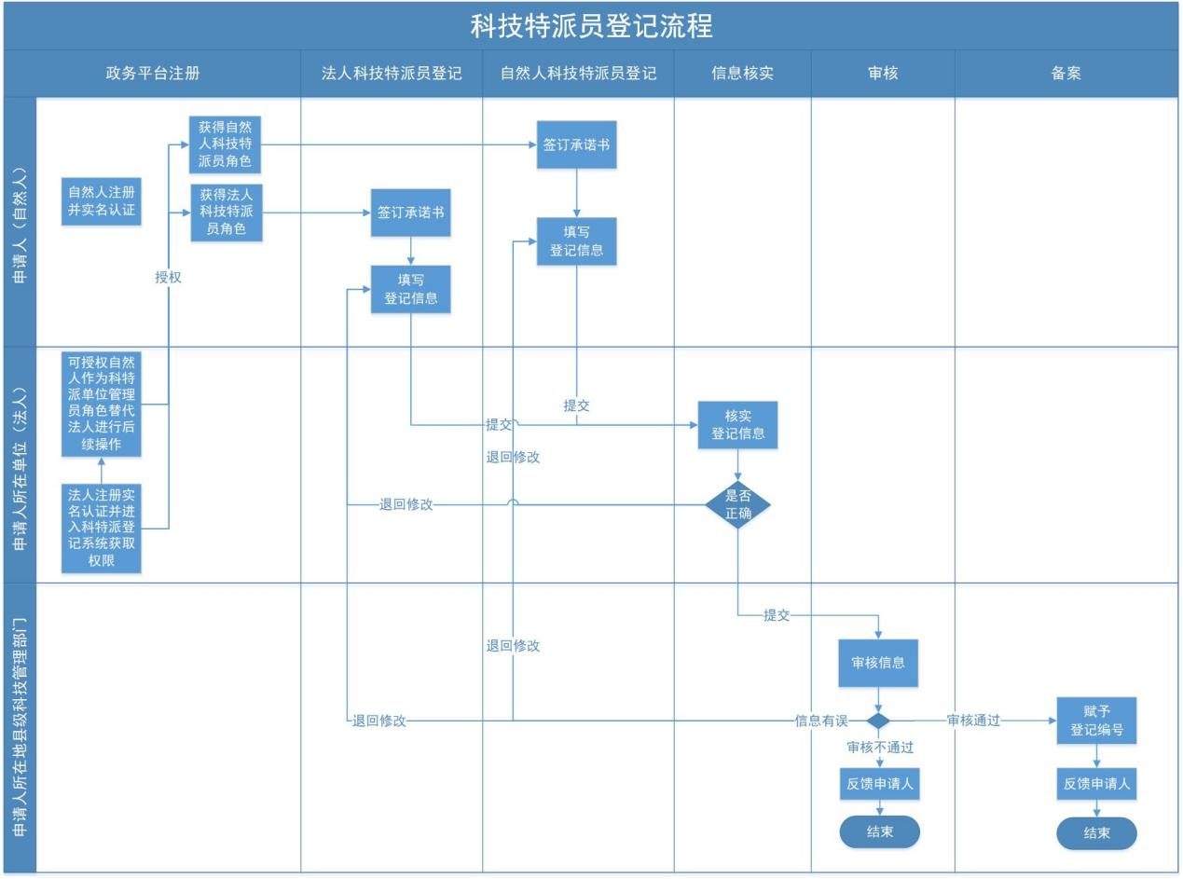
首先登录自然人账号，自然人/法人科技特派员登记完信息提交，法人账号登录，单位管理员进行查看审核退回提交，部门管理员账号登录，查看审核退回法人账号的单位管理员提交过的信息，然后逐级审核，确认备案，形成备案号。

每个单位都需要登记法人科技特派员吗
单位是法人科技特派员才需要备案，不是的话，就不需要备案了，至于到底是不是法人科技特派员，属于业务问题，咨询农村中心业务人员。

我填报了自然人/法人信息并提交，为什么地方管理部门看不到我的信息？
自然人特派员/法人特派员提交信息后，还需要法人（单位）/单位管理员进行审核确认，审核确认通过后，才会提交至地方管理部门。

注册地址是什么意思？我该如何选择？
对于自然人科技特派员来说，注册地址即自然人科技特派员工作单位所在地；对于法人科技特派员来说，注册地址即法人单位所在地。
请根据级别进行选择，对应级别的部门管理员将进行审核。如果是县一级，就由县一级地方管理部门进行审核，如果是市直属的就联系市一级的地方管理单位进行审核。

不小心审核操作错误怎么办？
联系农村中心相关业务管理人员进行操作。

